**ΜΑΘΗΜΑΤΙΚΑ Δ΄**

**ΑΣΚΗΣΗ 1: Να κυκλώσεις τη σωστή απάντηση.**

**1)** Τα παιδιά του σχολείου μας θέλουν να πάνε μια εκπαιδευτική επίσκεψη σε ένα μουσείο. Έχουν χρόνο μεταξύ 2 $\frac{1}{2}$ ωρών και 3 ωρών. Ποιο εκπαιδευτικό πρόγραμμα μπορούν να παρακολουθήσουν;

(α) πρόγραμμα διάρκειας 129 λεπτών

(β) πρόγραμμα διάρκειας 190 λεπτών

(γ) πρόγραμμα διάρκειας 178 λεπτών

(δ) πρόγραμμα διάρκειας 145 λεπτών

**2)** Η πτήση για Αυστρία αναχωρεί στις 14:15 από τη Λάρνακα. Φτάνει στην Αυστρία στις 19:12. Πόση ώρα διαρκεί η πτήση;

(α) 4 ώρες και 57 λεπτά

(β) 5 ώρες και 3 λεπτά

(γ) 4 ώρες και 27 λεπτά

(δ) 5 ώρες και 13 λεπτά

**3)** Το 32 × 15 είναι μικρότερο από το 33 × 15. Πόσο μικρότερο είναι;

(α) 32

(β) 1

(γ) 33

(δ) 15

**4)** Στο σχολείο υπάρχουν 1800 βιβλία τα οποία θα τοποθετηθούν σε κιβώτια των 90 βιβλίων για να διανεμηθούν στις τάξεις του σχολείου. Πόσα κιβώτια θα χρειαστούν;

(α) Διαιρώ το 1800 με το 90

(β) Πολλαπλασιάζω το 90 με το 1800

(γ) Αφαιρώ το 90 από το 1800

**5)** Ποια απάντηση είναι η πλησιέστερη εκτίμηση για τον πολλαπλασιασμό 52 x 4;

(α) 202

(β) 188

(γ) 100

(δ) 805

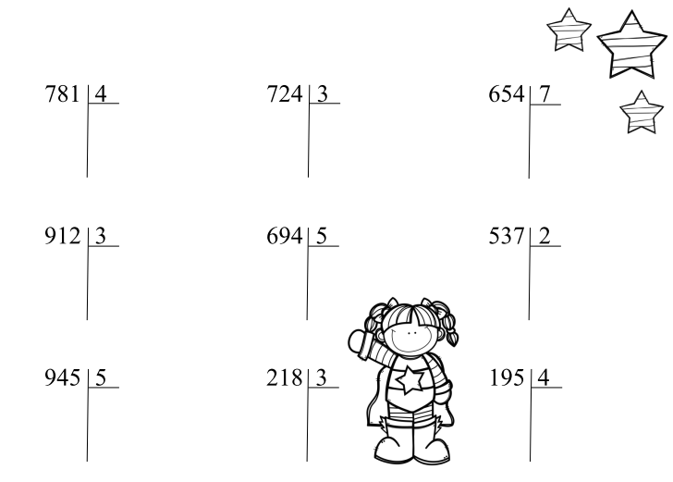

**ΑΣΚΗΣΗ 2: Λύσε τις πιο κάτω κάθετες διαιρέσεις.**

